Документ предоставлен КонсультантПлюс
Приказ комитета государственной охраны объектов культурного наследия Волгоградской обл. от 25.03.2025 N 51-од "Об утверждении предмета охраны объекта культурного наследия регионального значения "Памятная гранитная плита "Памяти героев-воинов, павших при защите Сталинграда", расположенного по адресу (местонахождение): Волгоградская область, г. Волгоград, площадь Дзержинского"

КОМИТЕТ ГОСУДАРСТВЕННОЙ ОХРАНЫ ОБЪЕКТОВ
КУЛЬТУРНОГО НАСЛЕДИЯ ВОЛГОГРАДСКОЙ ОБЛАСТИ

ПРИКАЗ
от 25 марта 2025 г. N 51-од

ОБ УТВЕРЖДЕНИИ ПРЕДМЕТА ОХРАНЫ ОБЪЕКТА КУЛЬТУРНОГО НАСЛЕДИЯ
РЕГИОНАЛЬНОГО ЗНАЧЕНИЯ "ПАМЯТНАЯ ГРАНИТНАЯ ПЛИТА "ПАМЯТИ
ГЕРОЕВ-ВОИНОВ, ПАВШИХ ПРИ ЗАЩИТЕ СТАЛИНГРАДА",
РАСПОЛОЖЕННОГО ПО АДРЕСУ (МЕСТОНАХОЖДЕНИЕ): ВОЛГОГРАДСКАЯ
ОБЛАСТЬ, Г. ВОЛГОГРАД, ПЛОЩАДЬ ДЗЕРЖИНСКОГО

В соответствии с Федеральным законом от 25 июня 2002 г. N 73-ФЗ "Об объектах культурного наследия (памятниках истории и культуры) народов Российской Федерации", Порядком определения предмета охраны объекта культурного наследия, включенного в единый государственный реестр объектов культурного наследия (памятников истории и культуры) народов Российской Федерации в соответствии со статьей 64 Федерального закона от 25 июня 2002 г. N 73-ФЗ "Об объектах культурного наследия (памятниках истории и культуры) народов Российской Федерации", утвержденным приказом Министерства культуры Российской Федерации от 13 января 2016 г. N 28, Положением о комитете государственной охраны объектов культурного наследия Волгоградской области, утвержденным постановлением Администрации Волгоградской области от 19 декабря 2016 г. N 697-п, приказываю:
1. Утвердить прилагаемый предмет охраны объекта культурного наследия регионального значения "Памятная гранитная плита "Памяти героев-воинов, павших при защите Сталинграда", расположенного по адресу (местонахождение): Волгоградская область, г. Волгоград, площадь им. Дзержинского.
2. Настоящий приказ вступает в силу со дня его подписания.

Председатель комитета
А.Ю.БАЖЕНОВ

Утвержден
приказом
комитета государственной
охраны объектов
культурного наследия
Волгоградской области
от 25 марта 2025 г. N 51-од

ПРЕДМЕТ ОХРАНЫ ОБЪЕКТА КУЛЬТУРНОГО НАСЛЕДИЯ РЕГИОНАЛЬНОГО
ЗНАЧЕНИЯ "ПАМЯТНАЯ ГРАНИТНАЯ ПЛИТА "ПАМЯТИ ГЕРОЕВ-ВОИНОВ,
ПАВШИХ ПРИ ЗАЩИТЕ СТАЛИНГРАДА", РАСПОЛОЖЕННОГО ПО АДРЕСУ
(МЕСТОНАХОЖДЕНИЕ): ВОЛГОГРАДСКАЯ ОБЛАСТЬ, Г. ВОЛГОГРАД,
ПЛОЩАДЬ ИМ. ДЗЕРЖИНСКОГО

Предметом охраны объекта культурного наследия регионального значения "Памятная гранитная плита "Памяти героев-воинов, павших при защите Сталинграда", расположенного по адресу (местонахождение): Волгоградская область, г. Волгоград, площадь им. Дзержинского, являются:
местоположение: Волгоградская область, г. Волгоград, площадь им. Дзержинского, стоящий с правой стороны перед объектом культурного наследия "Танк Т-34, установленный в честь боевых и трудовых подвигов работников Волгоградского тракторного завода в годы Великой Отечественной войны";
объемно-пространственное решение: памятник в виде плиты, установленной на постаменте;
постамент:
горизонтальный параллелепипед из серого с красными вкраплениями полированного гранита;
текст мемориальной надписи, высеченный на лицевой поверхности постамента: "УСТАНОВЛЕН В 1944 году.";
плита:
вертикальная плита из серого с охристыми вкраплениями гранита с частично полированной лицевой поверхностью, обрамленной резным рамочным барельефом, и грубой оттеской ("рванный" гранит) задней поверхности;
текст мемориальной надписи, выполненный заглавными буквами на лицевой поверхности плиты:

"ПАМЯТИ
ГЕРОЕВ
ВОИНОВ
ПАВШИХ ПРИ ЗАЩИТЕ
СТАЛИНГРАДА
ОТ НЕМЕЦКИХ ЗАХВАТЧИКОВ
1942 г. - 1943 г.
НАРОДНЫЙ КОМИССАРИАТ
ТАНКОВОЙ ПРОМЫШЛЕННОСТИ
СССР".

Фотографические изображения объекта культурного наследия регионального значения "Памятная гранитная плита "Памяти героев-воинов, павших при защите Сталинграда", расположенного по адресу (местонахождение): Волгоградская область, г. Волгоград, площадь им. Ф.Э. Дзержинского, приведены в приложении к настоящему предмету охраны.

Приложение
к предмету охраны объекта
культурного наследия
регионального значения
"Памятная гранитная плита
"Памяти героев-воинов,
павших при защите Сталинграда",
расположенного по адресу
(местонахождение): Волгоградская
область, г. Волгоград,
площадь им. Ф.Э. Дзержинского

ФОТОГРАФИЧЕСКИЕ ИЗОБРАЖЕНИЯ ОБЪЕКТА КУЛЬТУРНОГО НАСЛЕДИЯ
РЕГИОНАЛЬНОГО ЗНАЧЕНИЯ "ПАМЯТНАЯ ГРАНИТНАЯ ПЛИТА "ПАМЯТИ
ГЕРОЕВ-ВОИНОВ, ПАВШИХ ПРИ ЗАЩИТЕ СТАЛИНГРАДА",
РАСПОЛОЖЕННОГО ПО АДРЕСУ (МЕСТОНАХОЖДЕНИЕ): ВОЛГОГРАДСКАЯ
ОБЛАСТЬ, Г. ВОЛГОГРАД, ПЛОЩАДЬ ИМ. Ф.Э. ДЗЕРЖИНСКОГО

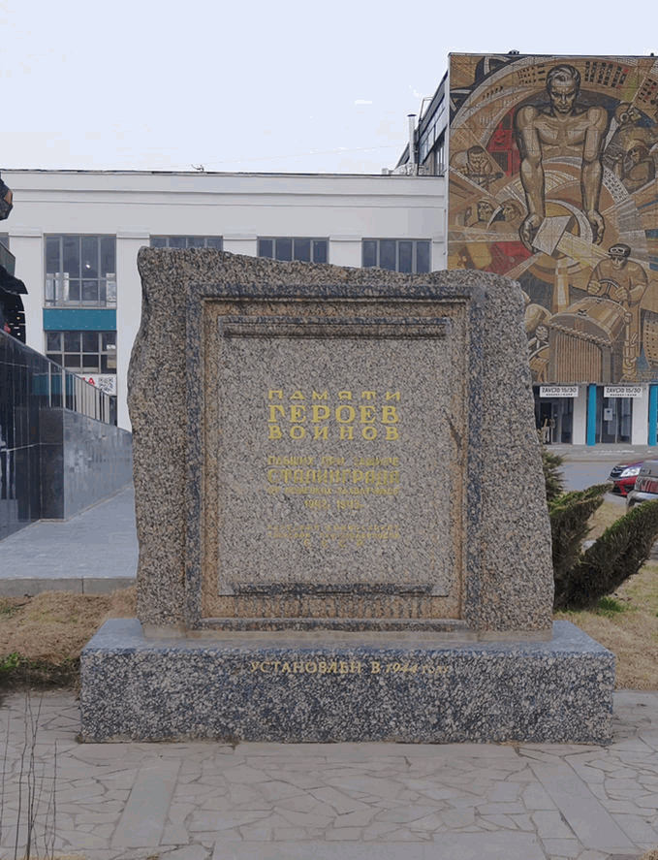

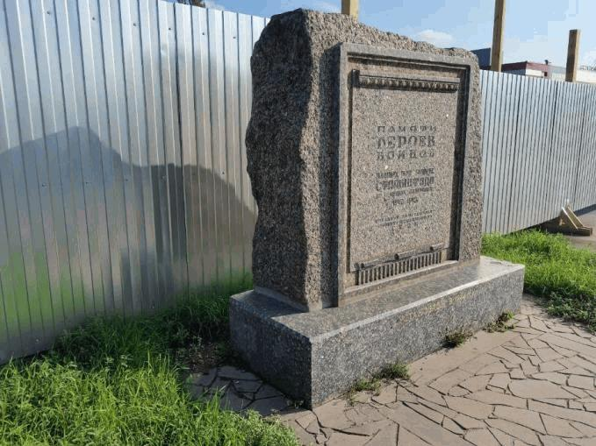

вид с северо-западной стороны

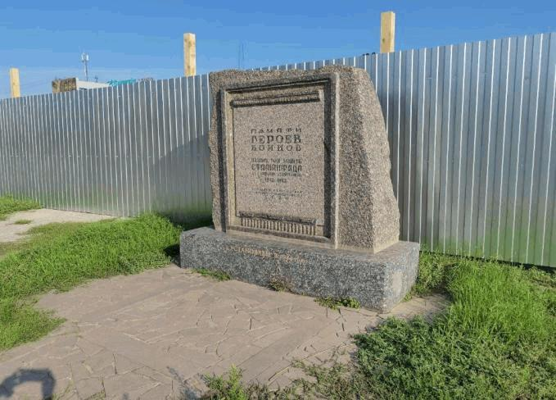

вид с юго-западной стороны

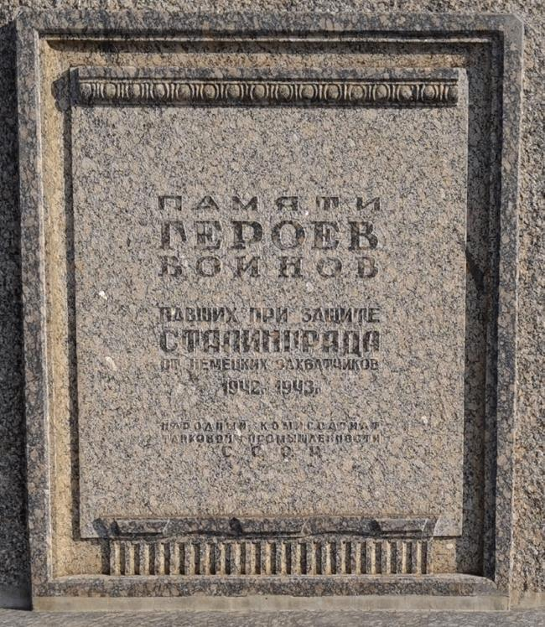

вид на текст мемориальной надписи, выполненный на лицевой
поверхности плиты

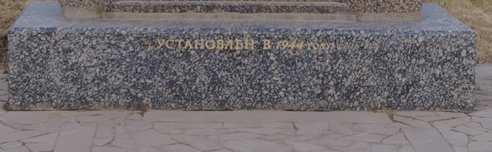

вид на текст мемориальной надписи, выполненный на лицевой
поверхности постамента

